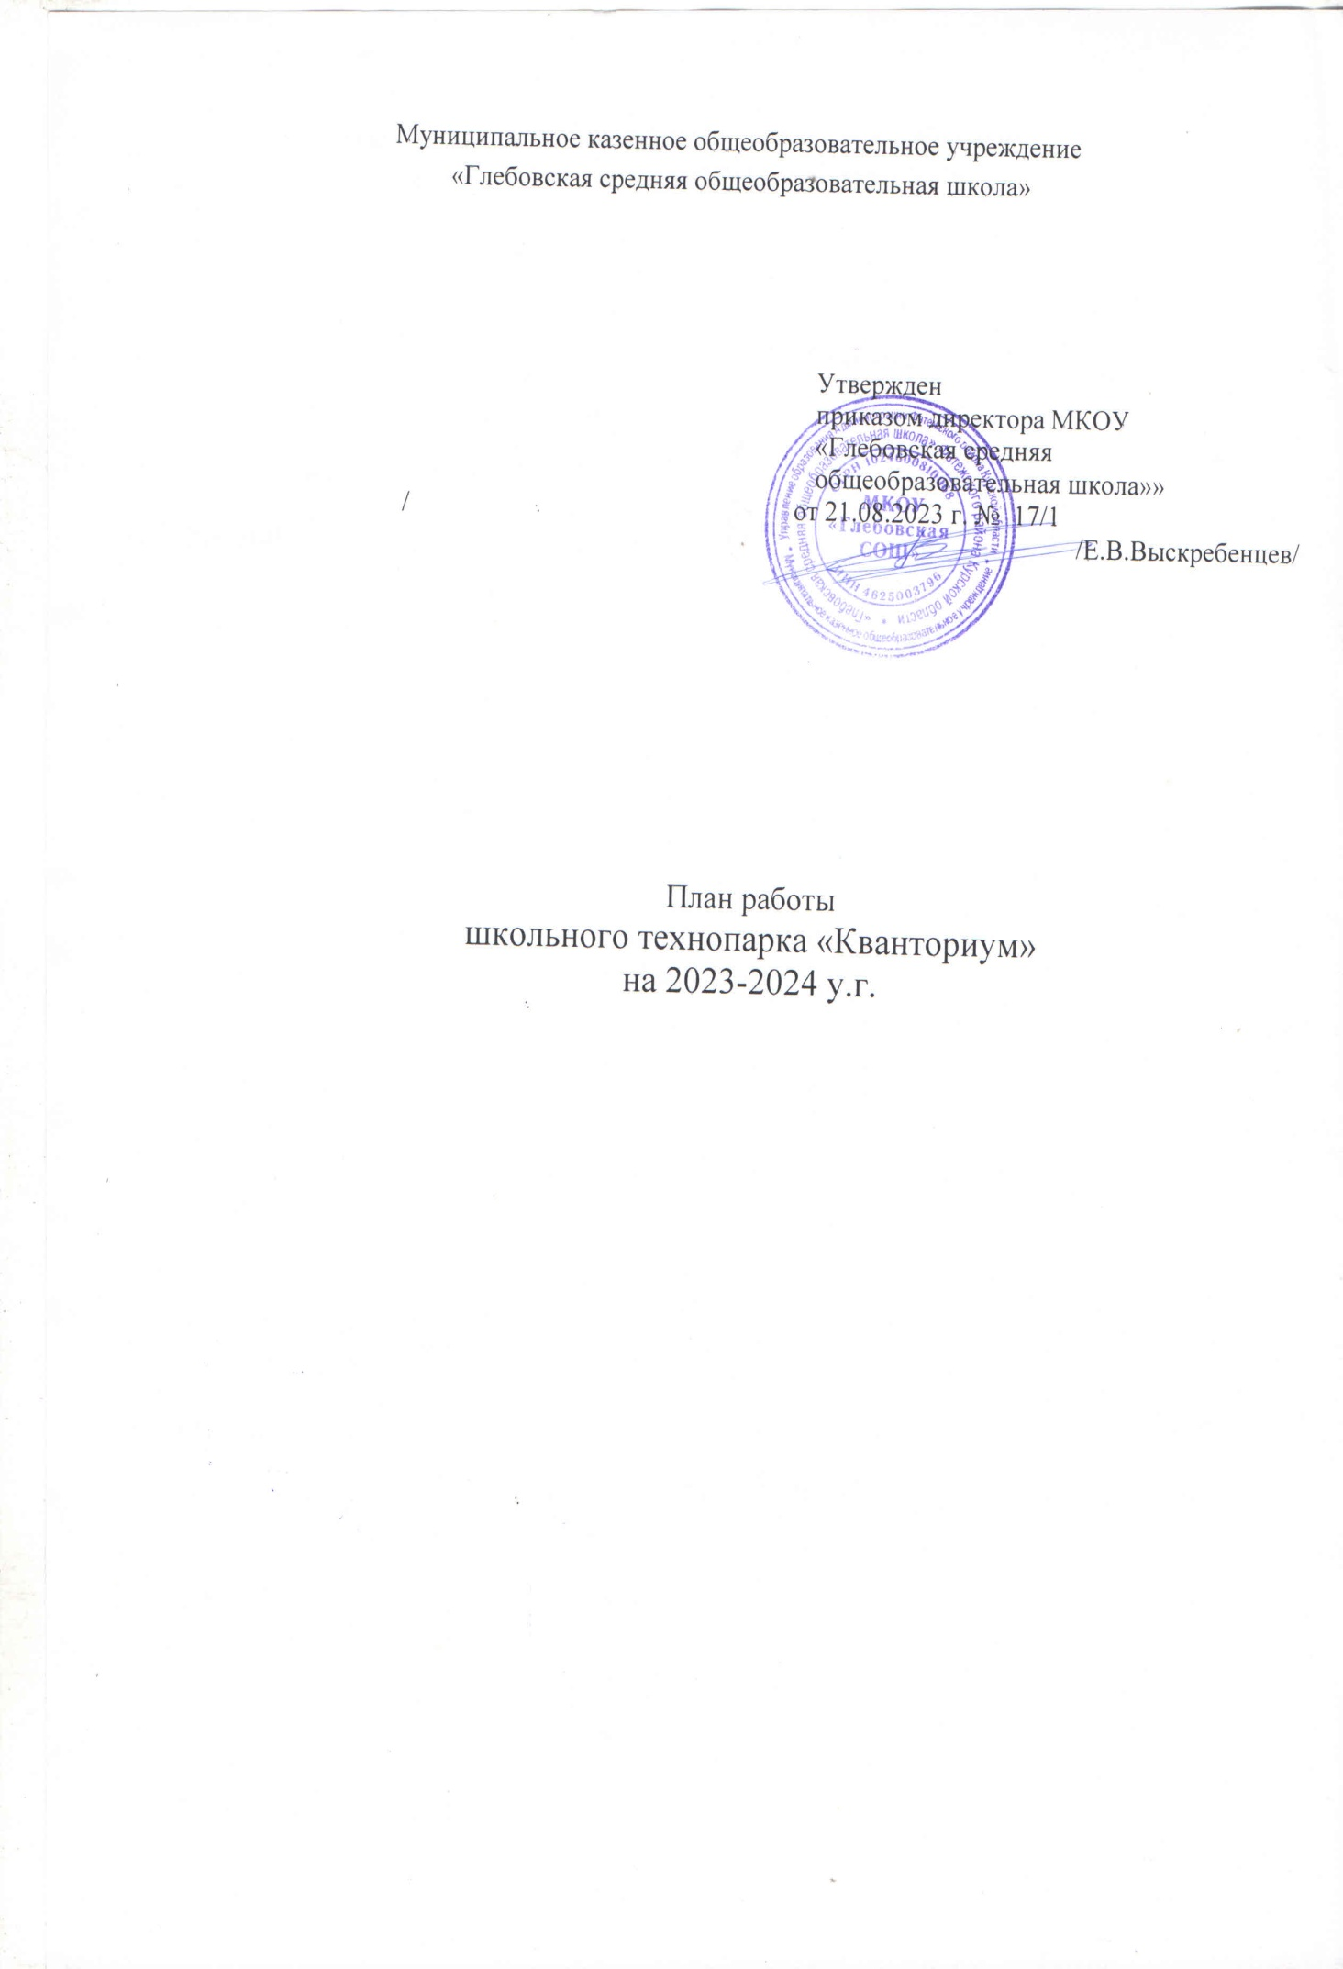

Детский технопарк «Кванториум» — это инновационная инфраструктура дополнительного образования детей и молодежи, направленная на раннюю подготовку кадров в сфере инженерных наук, основанная на проектной командной деятельности. Это платформасоздания нового российского образовательного формата для детей, результатом внедрения которого может стать патент на изобретение или отложенный контракт с ведущими промышленными предприятиями региона.

Деятельность в технопарке ведется в 2 квантумах: Промышленный роботодизайн и Хайтек.

В «Кванториум» дети осваивают самые современные технологии под руководством высококвалифицированных преподавателей.

Для успешной работы квантумов имеется: оборудованные кабинеты, отвечающие санитарно- гигиеническим требованиям, необходимые материалы, инструменты, оборудование.

**Целью работы детского технопарка «Кванториум»**: - реализация современных программ образования, направленная на увеличение количества детей, занимающихся современным техническим творчеством; обеспечение доступности качественного дополнительного образования естественно-научной и технической направленностей для личностного и профессионального самоопределения обучающихся, развития современной образовательной среды.

Указанная цель будет достигнута в процессе решения следующих **задач:**

* создание условий, обеспечивающих развитие мотивации и способностей подрастающих поколений к техническому творчеству;
* стимулирование интереса обучающихся к сфере инноваций и высоких технологий, поддержка талантливых детей, вовлечение их в научно-техническое творчество и популяризация престижных инженерных профессий среди молодежи;
* развитие навыков практического решения актуальных инженерно- технических задач и работы с современной техникой;
* создание условий для поддержки обучающихся области, проявляющих выдающиеся способности в естественнонаучных и технических областях.

**ОСНОВНЫЕ НАПРАВЛЕНИЯ ДЕЯТЕЛЬНОСТИ ПЕДАГОГИЧЕСКОГО КОЛЛЕКТИВА ПО ДОСТИЖЕНИЮ ОПТИМАЛЬНЫХ КОНЕЧНЫХ РЕЗУЛЬТАТОВ**

|  |  |  |  |
| --- | --- | --- | --- |
| № п/п | **Наименование мероприятия** | **Ответственные** | **Сроки проведения** |
| **1. ОРГАНИЗАЦИЯ УЧЕБНО-ВОСПИТАТЕЛЬНОГО ПРОЦЕССА** | | | |
| **1.1. Разработка нормативно-правовых документов, информационно-аналитическая деятельность** | | | |
| 1 | Заключение соглашения о реализации образовательных программ в сетевой форме | Директор школы | Не позднее 24  августа 2023 г. |
| 2 | Составления графика подвоза учащихся | Зам.директора по ВР  Лукъянчикова Е.В. | Не позднее 01  сентября 2023 г. |
| 3 | Составление графика проведения промежуточной аттестации обучающихся мобильного технопарка «Кванториум» | Администрация детского технопарка «Кванториум» | Не позднее 01  сентября 2023 |
| **1.2. Формирование контингента обучающихся** | | | |
| 1 | Организация информирования  населения о направления деятельности на основе сети ВКонтакте и  специализированого раздела на сайте школы | Глебова Ю.А. | В течение учебного года |
| 2 | Составление списков групп программ  Промробо/ Промдизайн и Хайтек | Зам.директора по ВР | Не позднее 01  сентября 2023 г. |
| 3 | Утверждение списков обучающихся на 2023-  2024 уч. год. | Администрация детского технопарка «Кванториум» | Не позднее 02  сентября 2023 г. |
| **1.3. Организационная деятельность** | | | |
| 1 | Организация мероприятий в  Школьном Кванториуме | Лукъянчикова Е.В.  классные руководители 5-8 классов | По плану в течение  учебного года |
| 2 | Планирование тематических недель и  выставок | Лукъянчикова Е.В.  преподаватели Кванториума | По плану в течение  учебного года |
| 3 | Корректировка  расписания занятий | Лукъянчикова Е.В. | В течение  учебного года |

|  |  |  |  |
| --- | --- | --- | --- |
| **1.4. Информационная деятельность** | | | |
| 1 | Размещение и обновление информации  о деятельности Школьного  Кванториума на сайте школы и странице Instagram | Израилова А.А. | В течение учебного года |
| 2 | Подготовка официальных  сообщений и иных текстовых материалов, относящихся к  деятельности технопарка |
| 3 | Распространение в СМИ официальных  сообщений и других информационных  материалов, относящихся к  деятельности детского технопарка  «Кванториум» |

**ПЛАН МЕРОПРИЯТИЙ ШКОЛЬНОГО ТЕХНОПАРКА**

**«КВАНТОРИУМ»**

|  |  |  |  |  |
| --- | --- | --- | --- | --- |
| № п/п | **Наименование мероприятия** | **Квантум** | **Ответственные** | **Сроки проведения** |
| 1 | День открытых дверей | Все | Израилова А.А. Плиева А.М.  Титова М.Н. | 1 ноября  2021 г. |
| 2 | Научно- практическая  конференция | Все | Израилова А.А. Плиева А.М.  Титова М.Н. | 15-20 ноября  2021 г. |
| 3 | Выставка роботов | Робоквантум | Израилова А.А. Титова М.Н. | 10-13  декабря 2021 г. |
| 4 | Новогодний квиз | Все | Израилова А.А. Плиева А.М.  Титова М.Н. | 20-23  декабря 2021 г. |
| 5 | «Брейн ринг» в честь дня детских  изобретений | Все | Израилова А.А. Плиева А.М.  Титова М.Н. | 17 января  2022 г. |
| 6 | Мастер-класс по  нейротехнологиям | Биоквантум | Израилова А.А.  Плиева А.М. | 14-26 января  2022 г. |
| 7 | Мастер-класс по робототехнике | Робоквантум | Израилова А.А. Титова М.Н. | 14-17  февраля 2022 г. |
| 8 | Международный женский день в  Кванториуме | Все | Израилова А.А. Плиева А.М.  Титова М.Н. | 7-10 марта  2022 г. |
| 9 | Игра «Что? Где?  Когда?»,  посвящѐнная дню космонавтики | Все | Израилова А.А. Плиева А.М. Титова М.Н. | 11-13 апреля  2022 г. |
| 10 | Предзащита проектов | Робоквантум Биоквантум | Израилова А.А.  Плиева А.М. Титова М.Н. | 2-6 мая 2022 г. |
| 11 | Защита проектов | Робоквантум Биоквантум | Израилова А.А.  Плиева А.М. Титова М.Н. | 16-20 мая  2022 г. |
| 12 | Мастер-класс по  микроскопированию | Биоквантум | Израилова А.А.  Плиева А.М. | 15-17 июня  2021 г |
| 13 | Летняя школа  «Project» | Все | Израилова А.А.  Плиева А.М. Титова М.Н. | 27-30 июня  2022 г. |